**5.** Arquitetura da Solução

Nesta seção são apresentados os detalhes técnicos da solução criada pela equipe, tratando dos componentes que fazem parte da solução e do ambiente de hospedagem da solução.

Diagrama de Componentes

Os componentes que fazem parte da solução são apresentados na Figura que se segue.

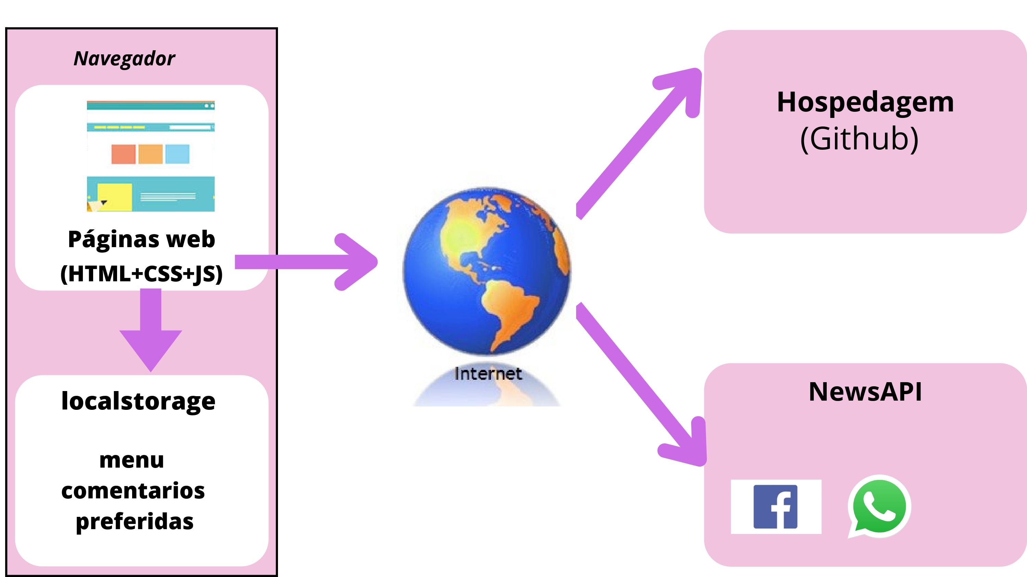

Figura 5 - Arquitetura da Solução

A solução implementada conta com os seguintes módulos:

* **Navegador** - Interface básica do sistema
* **Páginas Web** - Conjunto de arquivos HTML, CSS, JavaScript e imagens que implementam as funcionalidades do sistema.
* **Local Storage** - armazenamento mantido no Navegador, onde são implementados bancos de dados baseados em JSON. São eles:
* **Canais** - seções de notícias apresentadas
* **Comentários** - registro de opiniões dos usuários sobre as notícias
* **Preferidas** - lista de notícias mantidas para leitura e acesso posterior
* **News API** - plataforma que permite o acesso às notícias exibidas no site.
* **Hospedagem** - local na Internet onde as páginas são mantidas e acessadas pelo navegador.

Hospedagem

O site utiliza a plataforma GitHub como ambiente de hospedagem do site do projeto. O site é mantido no ambiente da URL:

<https://github.com/ICEI-PUC-Minas-PMV-ADS/pmv-ads-2022-2-e1-proj-web-t11-projeto-outubro-rosa>

A publicação do site no GitHub é feita por meio de uma submissão do projeto (push) via git para o repositório remoto que se encontra no endereço:

<https://github.com/ICEI-PUC-Minas-PMV-ADS/pmv-ads-2022-2-e1-proj-web-t11-projeto-outubro-rosa>